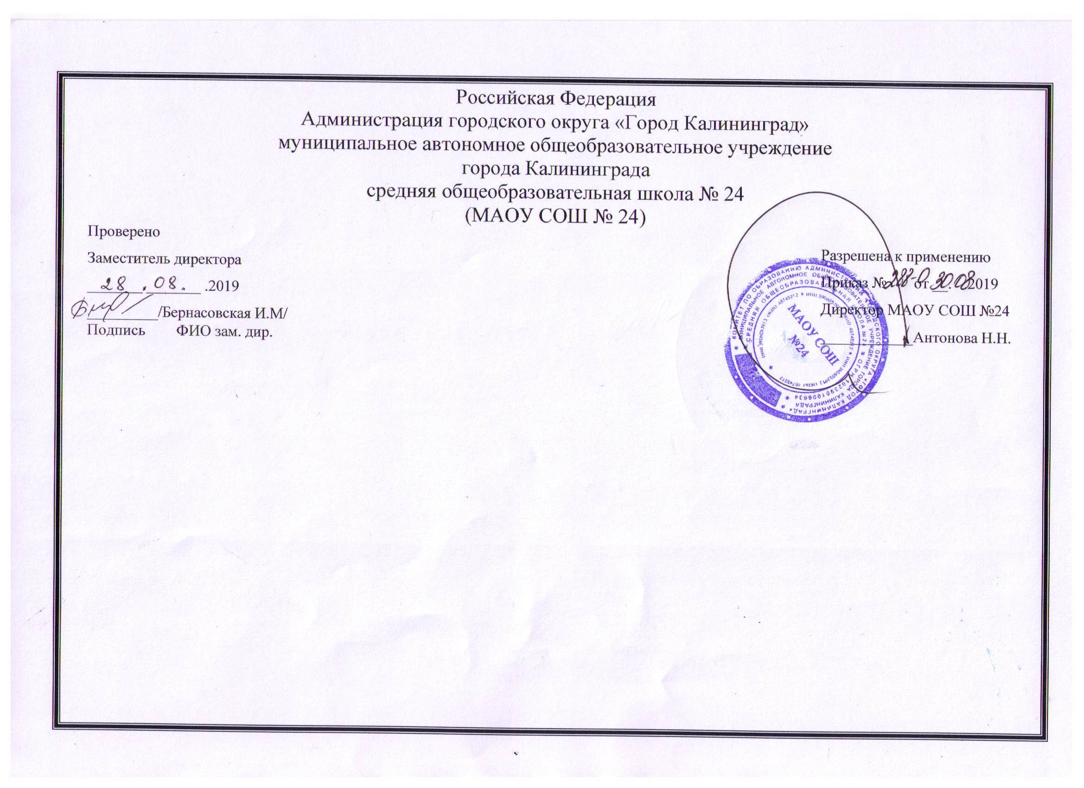

Рабочая программа по Алгебре (ФГОС ООО),
9 класс, базовый уровень,
/ на основе Примерной программы
«Математика»; УМК под ред. А.Г. Мерзляк /

Составитель:
Трипутько Антонина Игоревна,
учитель математики МАОУ СОШ №24

Калининград 2019

Рабочая программа по Алгебре для 9 класса общеобразовательной школы составлена на основе:
- Закона РФ «Об образовании в РФ»,
- Федеральный государственный образовательный стандарт основного общего образования /Министерство образования и науки РФ. – М.: Просвещение, 2011(Стандарты второго поколения) Приказ Министерства образования и науки РФ от 17.12.2010 № 1897
- программы общеобразовательных учреждений по алгебре 7–9 классы, к учебному комплексу для 7-9 классов (авторы А. Г. Мерзляк, В. Б. Полонский, М. С. Якир– М: Вентана – Граф, 2013 – с. 76)
Данная программа ориентирована на учебно-методический комплект «Алгебра. 9 класс»
авторов А.Г. Мерзляка, В.Б. Полонского, М.С. Якира. Базисный учебный (образовательный) план на изучение алгебры в 9 классе основной школы отводит 3 учебных часа в неделю в течение года обучения, 34 недели, всего 102 часа, что соответствует федеральному государственному образовательному стандарту основного общего образования.

Планируемые результаты обучения по Алгебре»):
1. В направлении личностного развития:
• умение ясно, точно, грамотно излагать свои мысли в устной и письменной форме, понимать смысл поставленной задачи, выстраивать аргументацию, приводить примеры и контрпримеры;
• критичность мышления, умение распознавать логически некорректные высказывания, отличать гипотезу от факта;
• представление о математической науке как сфере человеческой деятельности, об этапах ее развития, о ее значимости для развития цивилизации;
• креативность мышления, инициатива, находчивость, активность при решении математических задач;
• умение контролировать процесс и результат учебной математической деятельности;
• способность к эмоциональному восприятию математических объектов, задач, решений, рассуждений.
2. В метапредметном направлении:
• умение видеть математическую задачу в контексте проблемной ситуации в других дисциплинах,
в окружающей жизни;
• умение находить в различных источниках информацию, необходимую для решения математических проблем, и представлять ее в понятной форме, принимать решение в условиях неполной и избыточной, точной и вероятностной информации;
• умение понимать и использовать математические средства наглядности (графики, диаграммы, таблицы, схемы и др.) для иллюстрации, интерпретации, аргументации;
• умение выдвигать гипотезы при решении учебных задач и понимать необходимость их проверки;
• умение применять индуктивные и дедуктивные способы рассуждений, видеть различные стратегии решения задач;
• понимание сущности алгоритмических предписаний и умение действовать в соответствии с предложенным алгоритмом;
• умение самостоятельно ставить цели, выбирать и создавать алгоритмы для решения учебных математических проблем;
• умение планировать и осуществлять деятельность, направленную на решение задач исследовательского характера;
• первоначальные представления об идеях и методах математики как универсальном языке науки и техники, средстве моделирования явлений и процессов.
3. В предметном направлении:
Неравенства
Учащийся научится:
Распознавать и приводить примеры числовых неравенств, неравенств с переменными, линейных неравенств с одной переменной, двойных неравенств.
Формулировать:
определения: сравнения двух чисел, решения неравенства с одной переменной, равносильных неравенств, решения системы неравенств с одной переменной, области определения выражения;
свойства числовых неравенств, сложения и умножения числовых неравенств
Доказывать: свойства числовых неравенств, теоремы о сложении и умножении числовых неравенств.
Решать линейные неравенства. Записывать решения неравенств и их систем в виде числовых промежутков, объединения, пересечения числовых промежутков. Решать систему неравенств с одной переменной. Оценивать значение выражения. Изображать на координатной прямой заданные неравенствами числовые промежутки.

Квадратичная функция
Учащийся научится:
Описывать понятие функции как правила, устанавливающего связь между элементами двух множеств.
Формулировать:
определения: нуля функции; промежутков знакопостоянства функции; функции, возрастающей (убывающей) на множестве; квадратичной функции; квадратного неравенства;
свойства квадратичной функции;
правила построения графиков функций с помощью преобразований вида f(x) → f(x)+а;
f(x) → f(x + а); f(x) → kf(x).
Строить графики функций с помощью преобразований вида f(x) → f(x) + а;
f(x) → f(x + а); f(x) → kf(x).
Строить график квадратичной функции. По графику квадратичной функции описывать её свойства.
Описывать схематичное расположение параболы относительно оси абсцисс в зависимости от знака старшего коэффициента и дискриминанта соответствующего квадратного трёхчлена.
Решать квадратные неравенства, используя схему расположения параболы относительно оси абсцисс.
Описывать графический метод решения системы двух уравнений с двумя переменными, метод подстановки и метод сложения для решения системы двух уравнений с двумя переменными, одно из которых не является линейным.
Решать текстовые задачи, в которых система двух уравнений с двумя переменными является математической моделью реального процесса, и интерпретировать результат решения системы.

Элементы прикладной математики
Учащийся научится:
Приводить примеры:
математических моделей реальных ситуаций; прикладных задач; приближённых величин; использования комбинаторных правил суммы и произведения; случайных событий, включая достоверные и невозможные события; опытов с равновероятными исходами; представления статистических данных в виде таблиц, диаграмм, графиков; использования вероятностных свойств окружающих явлений.
Формулировать:
определения: абсолютной погрешности, относительной погрешности, достоверного события, невозможного события; классическое определение вероятности;
правила: комбинаторное правило суммы, комбинаторное правило произведения.
Описывать этапы решения прикладной задачи.
Пояснять и записывать формулу сложных процентов. Проводить процентные расчёты с использованием сложных процентов.
Находить точность приближения по таблице приближённых значений величины. Использовать различные формы записи приближённого значения величины. Оценивать приближённое значение величины.
Проводить опыты со случайными исходами. Пояснять и записывать формулу нахождения частоты случайного события. Описывать статистическую оценку вероятности случайного события. Находить вероятность случайного события в опытах с равновероятными исходами.
Описывать этапы статистического исследования. Оформлять информацию в виде таблиц и диаграмм. Извлекать информацию из таблиц и диаграмм. Находить и приводить примеры использования статистических характеристик совокупности данных: среднее значение, мода, размах, медиана выборки

Числовые последовательности
Учащийся научится:
Приводить примеры: последовательностей; числовых последовательностей, в частности арифметической и геометрической прогрессий; использования последовательностей в реальной жизни; задач, в которых рассматриваются суммы с бесконечным числом слагаемых.
Описывать: понятие последовательности, члена последовательности, способы задания последовательности.
Вычислять члены последовательности, заданной формулой n-го члена или рекуррентно.

Формулировать:
определения: арифметической прогрессии, геометрической прогрессии;
свойства членов геометрической и арифметической прогрессий.
Задавать арифметическую и геометрическую прогрессии рекуррентно.
Записывать и пояснять формулы общего члена арифметической и геометрической прогрессий.
Записывать и доказывать: формулы суммы n первых членов арифметической и геометрической прогрессий; формулы, выражающие свойства членов арифметической и геометрической прогрессий.
Вычислять сумму бесконечной геометрической прогрессии, у которой | q | < 1.

Содержание курса по Алгебре

Неравенства.
Числовые неравенства. Основные свойства числовых неравенств. Сложение и умножение числовых неравенств. Оценивание значения выражения. Неравенства с одной переменной. Решение неравенств с одной переменной. Числовые промежутки. Системы линейных неравенств с одной переменной. Системы рациональных неравенств с модулями. Иррациональные неравенства. Рассуждения от противного. Метод использования очевидны неравенств. Метод применения ранее доказанного неравенства. Метод геометрической интерпретации.

Квадратичная функция.
Повторение и расширение сведений о функции. Свойства функции. Как построить построить график функции y = kf(x), если известен график функции y = f(x). Как построить графики функций y = f(x) + b и y = f(x + a), если известен график функции y = f(x). Квадратичная функция, её график и свойства. Решение квадратных неравенств. Решение рациональных неравенств. Метод интервалов. Системы уравнений с двумя переменными. Решение задач с помощью систем уравнений второй степени.

Элементы прикладной математики.
Математическое моделирование. Процентные расчёты. Приближённые вычисления. Частота и вероятность случайного события. Классическое определение вероятности. Начальные сведения о статистике.

Числовые последовательности.
Числовые последовательности. Арифметическая прогрессия. Сумма n первых членов арифметической прогрессии. Геометрическая прогрессия. Сумма n первых членов геометрической прогрессии. Сумма бесконечной геометрической прогрессии, у которой | q | < 1.

Тематическое планирование
по Алгебре для 9 класса (базовый уровень)
Учебник, автор, издательство, год: Алебра, 9 класс: учебник для учащихся общеобразовательных учреждений / А.Г. Мерзляк, В.Б. Полонский, М.С. Якир. — М.: Вентана-Граф, 2018 г.
Рассчитано на 102 часа (3 в неделю), в т.ч. внутрипредметный модуль «Решение учебно-практических задач» (31 час)
Контрольных работ – 7

№ п/п | Название раздела программы, тема, тема урока | Кол-во часов на раздел, тему
Повторение материала за курс 8 класса |  | 5
1 | Повторение. Преобразование рациональных выражений
2 | Повторение. Преобразование выражений, содержащих квадратные корни
3 | Повторение. Решение квадратных уравнений
4 | Повторение. Действия над многочленами. Формулы сокращённого умножения
5 | Входная контрольная работа
Глава 1 Неравенства |  | 20
1.1 | Числовые неравенства
1.2 | Числовые неравенства
1.3 | Числовые неравенства
1.4 | Основные свойства числовых неравенств
1.5 | Основные свойства числовых неравенств
1.6 | Сложение и умножение числовых неравенств. Оценивание значения выражения
1.7 | Сложение и умножение числовых неравенств. Оценивание значения выражения
1.8 | Сложение и умножение числовых неравенств. Оценивание значения выражения
1.9 | ВПМ 1 Неравенства с одной переменной
1.10 | Решение линейных неравенств с одной переменной. Числовые промежутки
1.11 | Решение линейных неравенств с одной переменной. Числовые промежутки
1.12 | Решение линейных неравенств с одной переменной. Числовые промежутки
1.13 | Решение линейных неравенств с одной переменной. Числовые промежутки
1.14 | Решение линейных неравенств с одной переменной. Числовые промежутки
1.15 | ВПМ 2 Системы линейных неравенств с одной переменной
1.16 | ВПМ 3 Системы линейных неравенств с одной переменной
1.17 | ВПМ 4 Системы линейных неравенств с одной переменной
1.18 | ВПМ 5 Системы линейных неравенств с одной переменной
1.19 | ВПМ 6 Решение систем линейных неравенств с одной переменной повышенной сложности
1.20 | Контрольная работа №1 по теме «Неравенства»
Глава 2. Квадратичная функция |  | 31
2.1 | Повторение и расширение сведений о функции
2.2 | Повторение и расширение сведений о функции
2.3 | Свойства функции
2.4 | Свойства функции
2.5 | ВПМ 7 Свойства функции
2.6 | Построение графика функции y = kf (x)
2.7 | Построение графика функции y = kf (x)
2.8 | Построение графиков функций y = f (x) + b и y = f (x + a)
2.9 | Построение графиков функций y = f (x) + b и y = f (x + a)
2.10 | Построение графиков функций y = f (x) + b и y = f (x + a)
2.11 | ВПМ 8 Построение графиков функций y = f (x) + b и y = f (x + a)
2.12 | ВПМ 9 Построение графиков функций y = f (x) + b и y = f (x + a)
2.13 | Квадратичная функция, её график и свойства
2.14 | Квадратичная функция, её график и свойства
2.15 | Квадратичная функция, её график и свойства
2.16 | ВПМ 10 Квадратичная функция, её график и свойства
2.17 | ВПМ 11 Квадратичная функция, её график и свойства
2.18 | Контрольная работа №2 по теме «Функция. Квадратичная функция, её график и свойства»
2.19 | Решение квадратных неравенств
2.20 | Решение квадратных неравенств
2.21 | Решение квадратных неравенств
2.22 | Решение квадратных неравенств
2.23 | Решение квадратных неравенств
2.24 | ВПМ 12 Решение квадратных неравенств повышенной сложности
2.25 | Системы уравнений с двумя переменными
2.26 | Системы уравнений с двумя переменными
2.27 | ВПМ 13 Системы уравнений с двумя переменными
2.28 | ВПМ 14 Системы уравнений с двумя переменными
2.29 | ВПМ 15 Решение систем уравнений с двумя переменными повышенной сложности
2.30 | Повторение и систематизация учебного материала
2.31 | Контрольная работа №3 по теме: «Решение квадратных неравенств. Системы уравнений с двумя переменными»
Глава 3. Элементы прикладной математики |  | 18
3.1 | ВПМ 16 Математическое моделирование
3.2 | ВПМ 17 Математическое моделирование
3.3 | Процентные расчёты
3.4 | Процентные расчёты
3.5 | Процентные расчёты
3.6 | ВПМ 18 Абсолютная и относительная погрешности
3.7 | ВПМ 19 Абсолютная и относительная погрешности
3.8 | ВПМ 20 Решение задач на нахождение абсолютной и относительной погрешностей
3.9 | Основные правила комбинаторики
3.10 | Частота и вероятность случайного события
3.11 | Частота и вероятность случайного события
3.12 | Классическое определение вероятности
3.13 | Классическое определение вероятности
3.14 | Классическое определение вероятности
3.15 | ВПМ 21 Начальные сведения о статистике
3.16 | ВПМ 22 Начальные сведения о статистике
3.17 | ВПМ 23 Решение заданий на нахождение вероятности повышенной сложности
3.18 | Контрольная работа №4 по теме «Элементы прикладной математики»
Глава 4. Числовые последовательности |  | 19
4.1 | Числовые последовательности
4.2 | Числовые последовательности
4.3 | Арифметическая прогрессия
4.4 | Арифметическая прогрессия
4.5 | Арифметическая прогрессия
4.6 | Сумма n первых членов арифметической прогрессии
4.7 | Сумма n первых членов арифметической прогрессии
4.8 | Сумма n первых членов арифметической прогрессии
4.9 | Геометрическая прогрессия
4.10 | Геометрическая прогрессия
4.11 | Геометрическая прогрессия
4.12 | Сумма n первых членов геометрической прогрессии
4.13 | Сумма n первых членов геометрической прогрессии
4.14 | ВПМ 24 Сумма бесконечной геометрической прогрессии, у которой  модуль знаменателя меньше 1
4.15 | ВПМ 25 Сумма бесконечной геометрической прогрессии, у которой  модуль знаменателя меньше 1
4.16 | ВПМ 26 Сумма бесконечной геометрической прогрессии, у которой  Модуль знаменателя меньше 1
4.17 | ВПМ 27 Сумма бесконечной геометрической прогрессии, у которой  модуль знаменателя меньше 1
4.18 | ВПМ 28 Арифметическая и геометрическая прогрессии
4.19 | Контрольная работа №5 по теме «Числовые последовательности».
Повторение и систематизация учебного материала |  | 9
1 | Повторение и систематизация учебного материала за курс алгебры 9 класса
2 | Повторение и систематизация учебного материала за курс алгебры 9 класса
3 | Повторение и систематизация учебного материала за курс алгебры 9 класса
4 | Повторение и систематизация учебного материала за курс алгебры 9 класса
5 | ВПМ 29 Решение учебно-практических задач
6 | ВПМ 30 Решение учебно-практических задач
7 | ВПМ 31 Решение учебно-практических задач
8 | Повторение и систематизация учебного материала за курс алгебры 9 класса
9 | Промежуточная аттестация. Итоговая контрольная работа

